Фотоотчет «Зеленый целитель»
С детьми провели беседу о здоровье и как его сохранить без таблеток.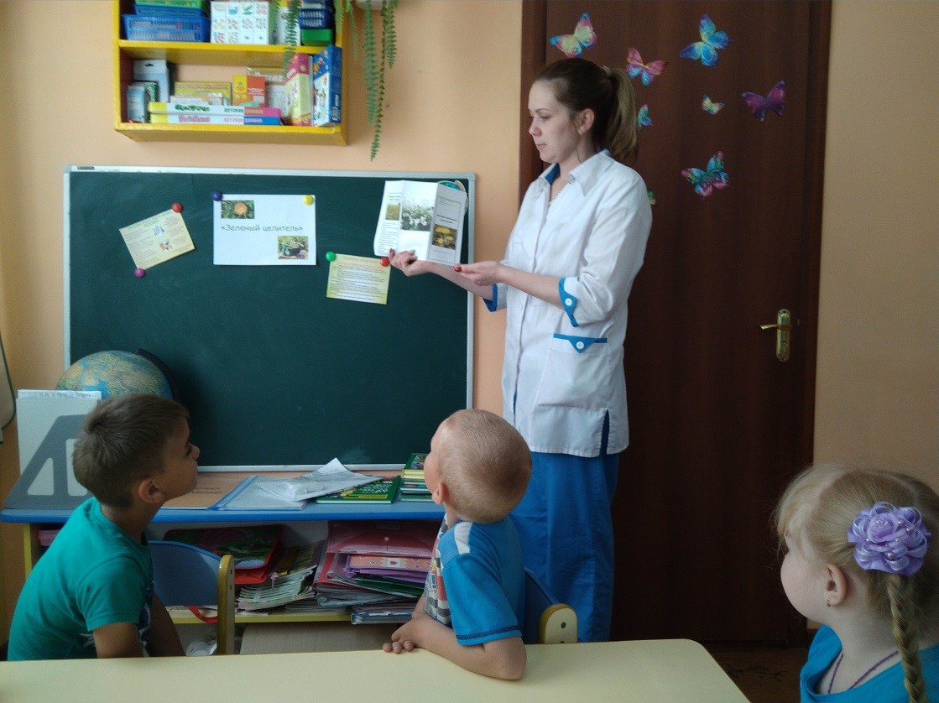
Провели дидактическую игру «Собери растение».
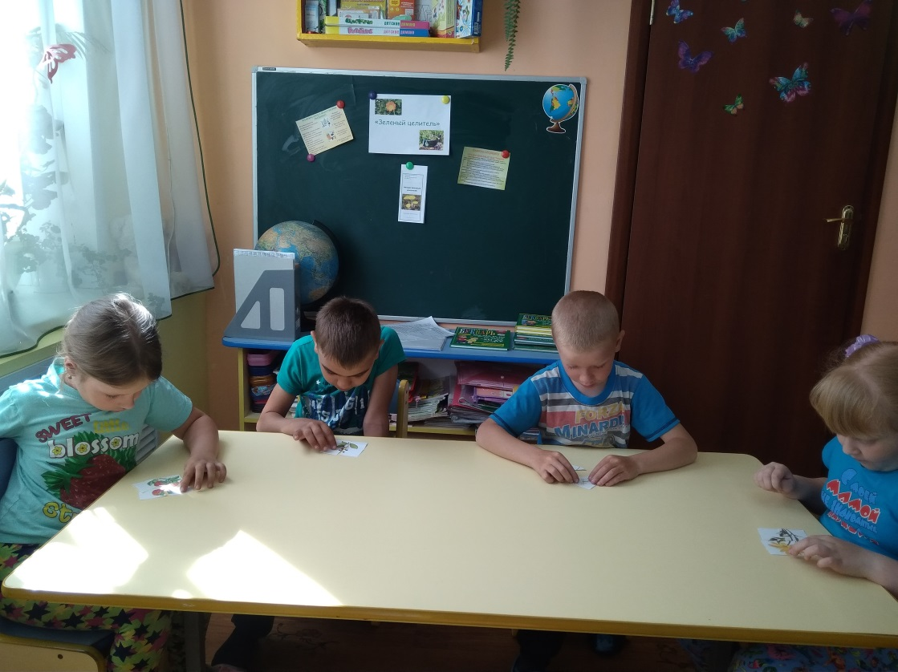

Познакомились с правилами сбора и хранения лекарственных растений.
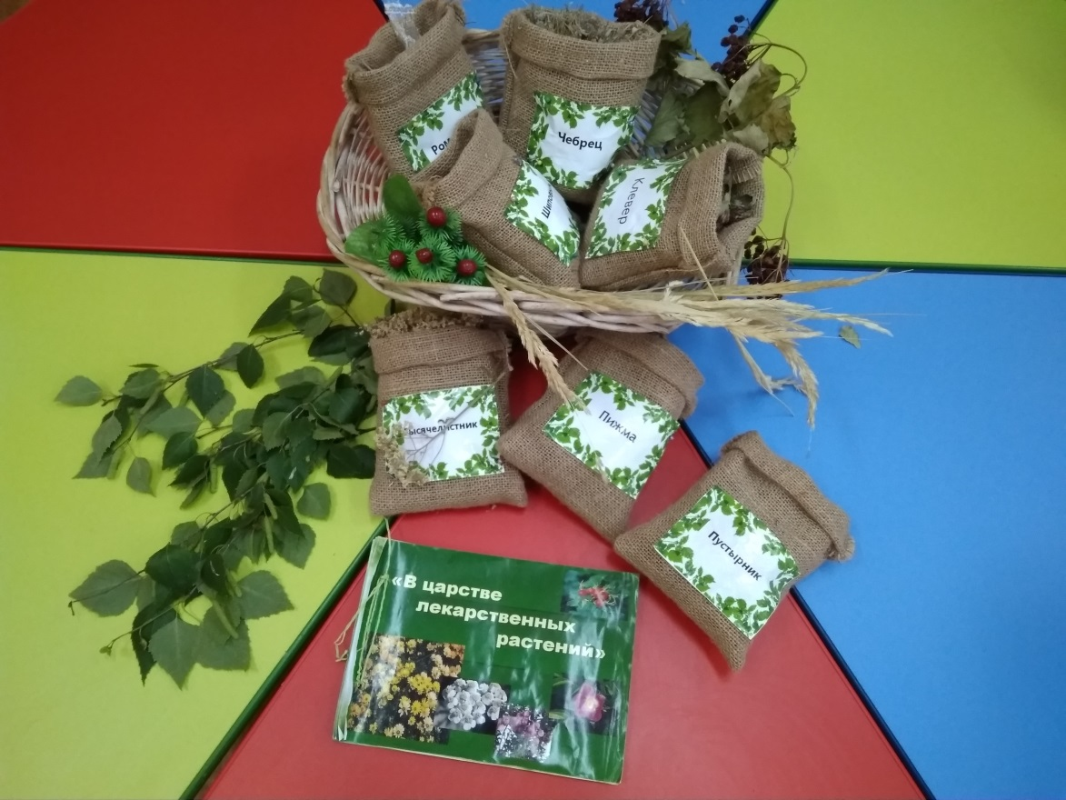
Раздавали листовки с памятками о сборе лекарственных растений.
